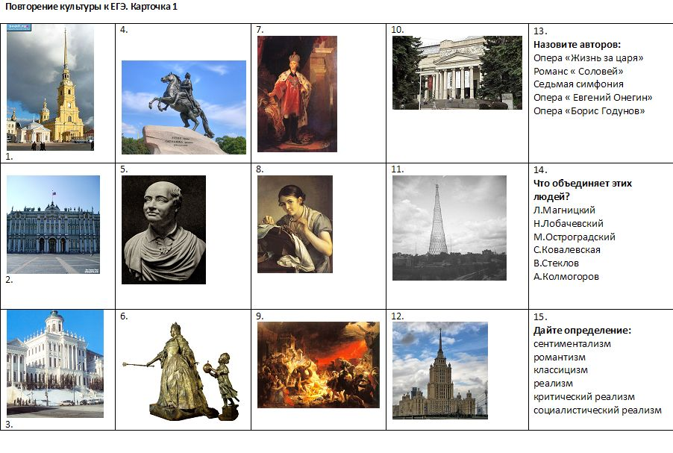

*1.Петропавловский собор*. Трезини Д.Санкт-Петербург, 1712-1733, петровское барокко

1. *Зимний дворец*. Растрелли Ф.Б., Санкт-Петербург, 1754, барокко

1. *Дом Пашкова*, Баженов В.И., Москва, 1784-1786. Классицизм.

1. *Памятник Петру 1*. Фальконе Э., Санкт-Петербург, 1782

1. *Бюст Ломоносова М.В.* Шубин Ф. 1793. Русский музей, Санкт-Петербург

1. *Анна Иоанновна с арапчонком*. Растрелли. Б., 18 век.

1. *Портрет Павла 1*. Боровиковский В.Л. ( 1757-1825)
2. *Кружевница.* Тропинин В.А. ( 1776-1857)

 9.  *Последний день Помпеи*. Брюллов К.П., 1833

 10.*Государственный музей ИЗО имени Пушкина*. Клейн Р.И.,1913, Москва

 11. *Шуховская радиобашня*, Шухов В.Г., Москва, 1920-1922

*12.Гостиница Украина*, 1953-1957. Москва. Архитекторы: А.Мордвинов, В.Оптаржевский

 13.

Опера «Жизнь за царя»- *Глинка М.И*., 1836 ( « Иван Сусанин»- второе название)

Романс « Соловей»- *Алябьев А.А.,* 1 пол.19 в.

Седьмая симфония- *Шостакович Д.Д.,* 1942

Опера « Евгений Онегин»- *Чайковский П.И*. , 1878

Опера «Борис Годунов»- *МусоргскийМ.П.,*1874-первая постановка.

 14.*Математики*

 15.*Литературные направления*:

|  |  |
| --- | --- |
| *Сентиментализм* | Метод в литературе в России во 2 половине 18-начале 19 века. Для него характерно особенное внимание к внутреннему миру человека, его переживаниям, мыслям,. Главная задача писателей- вызвать чувства читателей, часто слёзы, переживания. Яркий пример - «Бедная Лиза» Карамзина. |
| *Романтизм* | Литературное направление в России в первой половине 19 века. Для него характерно внимание к личности человека. часто события происходят в необычной обстановке9 горы, цыганский табор), герои  яркие, часто находящиеся в конфликте с низменной действительностью, стремящиеся к идеалу. Писатели передают ощущение вечной загадки мира и человека, непостижимости их. Пример- ранние произведения А.С.Пушкина ( поэмы  «Кавказский пленник, « Бахчисарайский фонтан», « Цыганы», 1824г., стихотворение « Погасло дневное светило»  и др).)и М.Ю Лермонтова   ( « Парус», «Мцыри» и др.) |
| *Классицизм* | Направление в литературе 19 века., имеющие чёткие правила: единство места, времени, действия; деление героев на положительные и отрицательные, то есть одностороннее их изображение. Стремление идеализировать действительность, уйти от реальности с её суровостью.  Примеры: поэзия Сумарокова А.П., комедии Д.И.Фонвизина  «Недоросль», «Бригадир»( хотя он выходил за рамки классицизма, в его творчестве появлялись черты реализма). |
| *Реализм* | Реализм- это правдивое изображение действительности , типичные образы в типичных обстоятельствах .В России появился в 19 веке. |
| *Критический реализм* | Для критического реализма характерно критическое изображение действительности, высвечивание пороков общества и людей. Писатели  часто в авторских отступлениях высказывают свою собственную позицию. Основоположником  критического реализма  в русской литературе был Н.В.Гоголь : « Мёртвые души», « Ревизор», рассказы). |
| *Социалистический реализм* | Это основной метод литературы в СССР. Его особенности: изображение  действительности в её революционном развитии, воспитание трудящихся в духе социализма, прославление коммунизма, изображение руководящей роли компартии в жизни страны. |